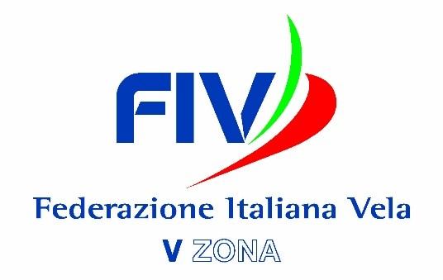

È VELA IN CAMPANIA 2023 - “PREMIO EOLO”

SALA ITALIA
MOSTRA D’OLTREMARE - NAPOLI
ore 17:00
15 febbraio 2024

ATLETI VINCITORI DI MEDAGLIE AI CAMPIONATI ITALIANI EUROPEI e MONDIALI 2023 ALTURA

Nome e Cognome | Titolo | Società
Giuseppe Montella | Campione Mondiale Club Swan 50 | CRVI
GianPaolo Galloro | Campione Mondiale Club Swan 50 | CNP
Alberto Grippo | Campionato Europeo Maxi 1° classificato  Campionato Europeo ORC1° classificato | RYCCS
Paolo Cian | Campionato Europeo Maxi 2° classificato  Campionato Mondiale militare 2° classificato | LNI NA
Alla memoria di Vincenzo De Blasio armatore Scugnizza | 2° Campionato Europeo ORC classe C  2° Campionato Italiano ORC classe C | CCN
Giuseppe Puttini | 3° classificato Campionato Europeo maxi | LNI VE
Fabio Montefusco | Campione Italiano Platu 25  Campionato Mondiale militare 2° classificato Campionato Europeo maxi 3° classificato | CNML
Centro Velico d’Altura della Marina Militare di Napoli | Campionato Mondiale J24 2° | Marina Militare

